МИНИСТЕРСТВО ОБРАЗОВАНИЯ ОРЕНБУРГСКОЙ ОБЛАСТИ
Государственное автономное профессиональное образовательное учреждение
«ОРЕНБУРГСКИЙ КОЛЛЕДЖ ЭКОНОМИКИ И ИНФОРМАТИКИ» (ГАПОУ ОКЭИ)

Практическая работа № 4
«Программирование циклических алгоритмов»

Выполнил: Cамсонов А. Ю, Вдовиченко C. А.
Группа: 3ВБ1

2026
Задание
Разработать консольное приложение на языке C#, реализующее циклические алгоритмы обработки данных (проект BalakinPr4).
Задание состоит из трёх пунктов:
– пункт 1 – ввести строку и поменять регистр на заглавный через один символ (перевести в верхний регистр символы на чётных позициях);
– пункт 2 – ввести число от 0 до 1000 и вывести на экран все числа от нуля до введённого числа по порядку;
– пункт 3 – через цикл программно добавить в массив пять элементов и вывести эти элементы в обратном порядке (например: 1 2 3 4 5 → 5 4 3 2 1).
Программа реализована на языке C# в виде консольного приложения .NET в среде Visual Studio (проект BalakinPr4). Код программы приведён на рисунке 1, результаты выполнения - на рисунках 2–4.
Разбор программы
Программа построена по схеме «вывод заставки → ввод данных → циклическая обработка → вывод результата»: сначала на экран выводится ASCII-изображение, затем считывается строка и обрабатывается посимвольно в цикле, далее вводится число с проверкой диапазона и выводятся все числа от 0 до N, после чего циклом программно заполняется массив из 5 элементов и выводится в обратном порядке. Рассмотрим код по пунктам.
Вывод ASCII-заставки (строки 3–18).
Методом Console.WriteLine() с verbatim-строкой (@«...») на экран выводится ASCII-изображение; строка начинается на 3-й строке кода и заканчивается на 18-й.
Ввод и обработка строки (строки 20–38).
С клавиатуры считывается строка input (Console.ReadLine(), строка 22). Далее создаётся объект StringBuilder result (строка 24) для накопления результата, и запускается цикл for по всем символам строки (строки 26–36). Внутри цикла проверяется индекс символа: если i % 2 == 0 (позиция чётная), символ переводится в верхний регистр методом char.ToUpper() и добавляется в result (строки 28–31), иначе символ добавляется без изменений (строки 32–35). Готовый результат выводится на экран в строке 38 методом Console.WriteLine().
Ввод числа и проверка диапазона (строки 40–54).
Запрашивается число от 0 до 1000; введённое значение преобразуется в int с помощью Convert.ToInt32() (строка 42). Условный оператор if проверяет попадание числа в допустимый диапазон (строка 44): если число меньше 0 или больше 1000, выводится сообщение «wrong range» (строка 46); иначе цикл for (строки 50–53) выводит на экран все числа от 0 до N включительно.
Работа с массивом (строки 56–81).
Объявляется строковый массив arr из 5 элементов (строка 58). Ввод с клавиатуры не требуется: цикл for (строки 60–63) программно добавляет в массив пять элементов, присваивая arr[i] значение (i + 1).ToString(), то есть в массив попадают 1 2 3 4 5. Сначала добавленные элементы выводятся на экран (строки 65–70), затем выводится заголовок «output» (строка 72), массив переворачивается методом Array.Reverse() (строка 74), и цикл for (строки 76–79) выводит элементы в обратном порядке.
Таким образом, в программе используются циклы for, условный оператор if, класс StringBuilder для обработки строк и метод Array.Reverse() для работы с массивами, что полностью соответствует циклическому алгоритму.

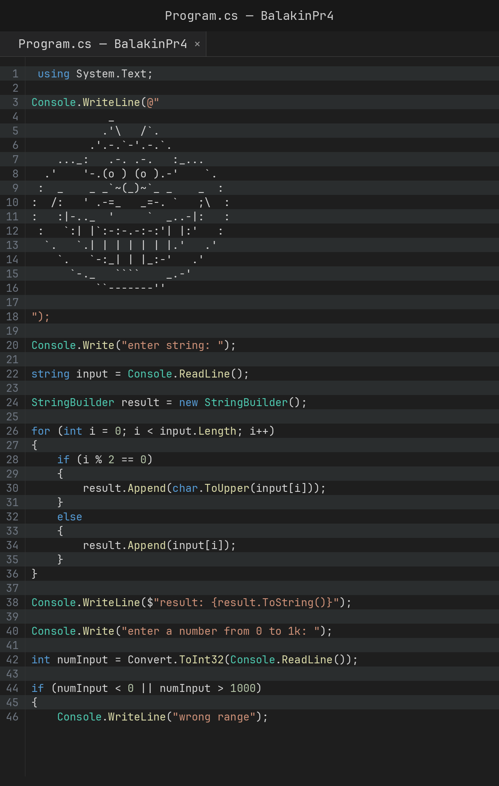
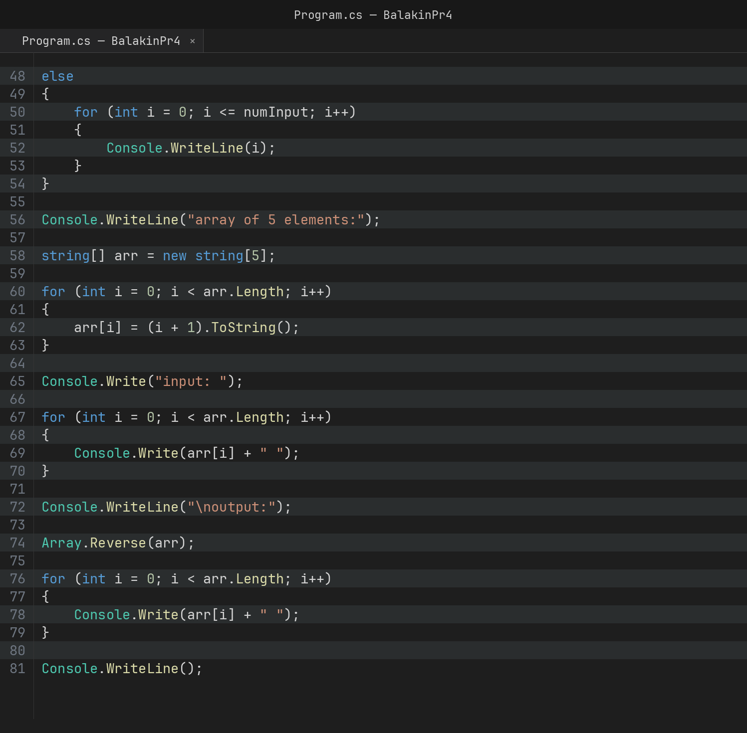
Рисунок 1 – Код программы (проект BalakinPr4)
Тестирование
Программа собрана и подготовлена к тестированию на контрольных примерах. Скриншоты выполнения приводятся на рисунках 2–4.
1. Обработка строки (рисунок 2).
При вводе строки «Hello World!» символы на чётных позициях переводятся в верхний регистр, на нечётных - остаются без изменений: на экран выводится результат «HeLlO WoRlD!», что совпадает с ожидаемым.

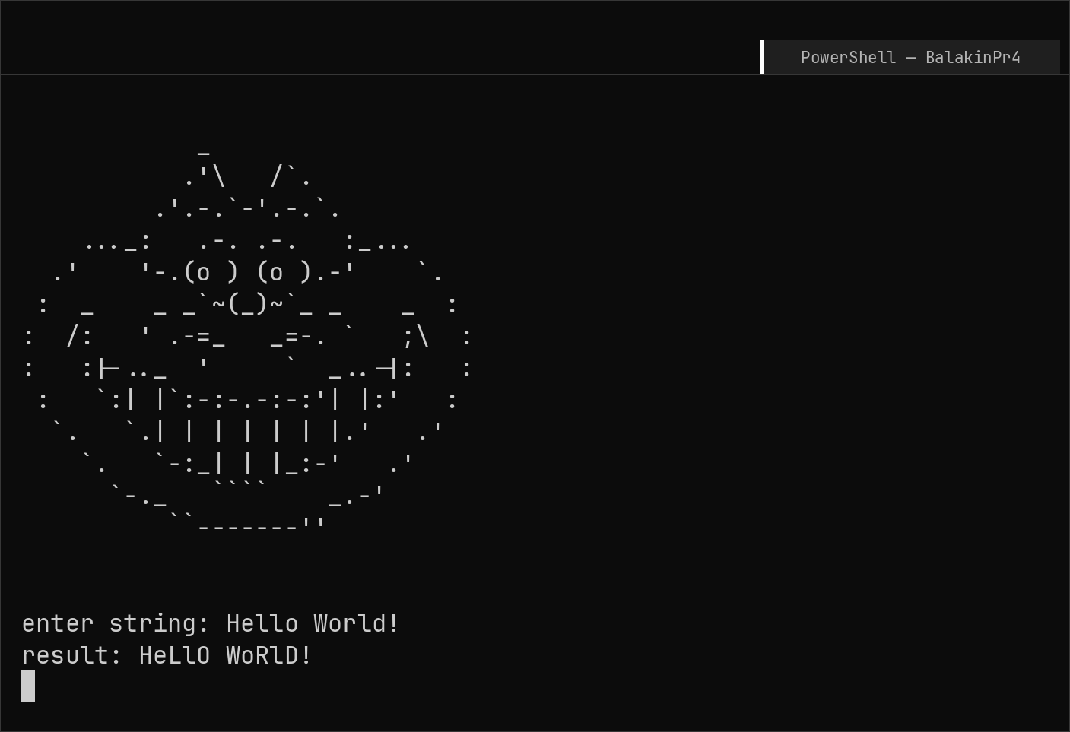
Рисунок 2 – Результат выполнения (обработка строки)
2. Вывод чисел от 0 до N и проверка диапазона (рисунок 3).
При вводе числа 20 на экран выводятся все числа от 0 до 20. При вводе числа вне диапазона, например 1500, выводится сообщение «wrong range».

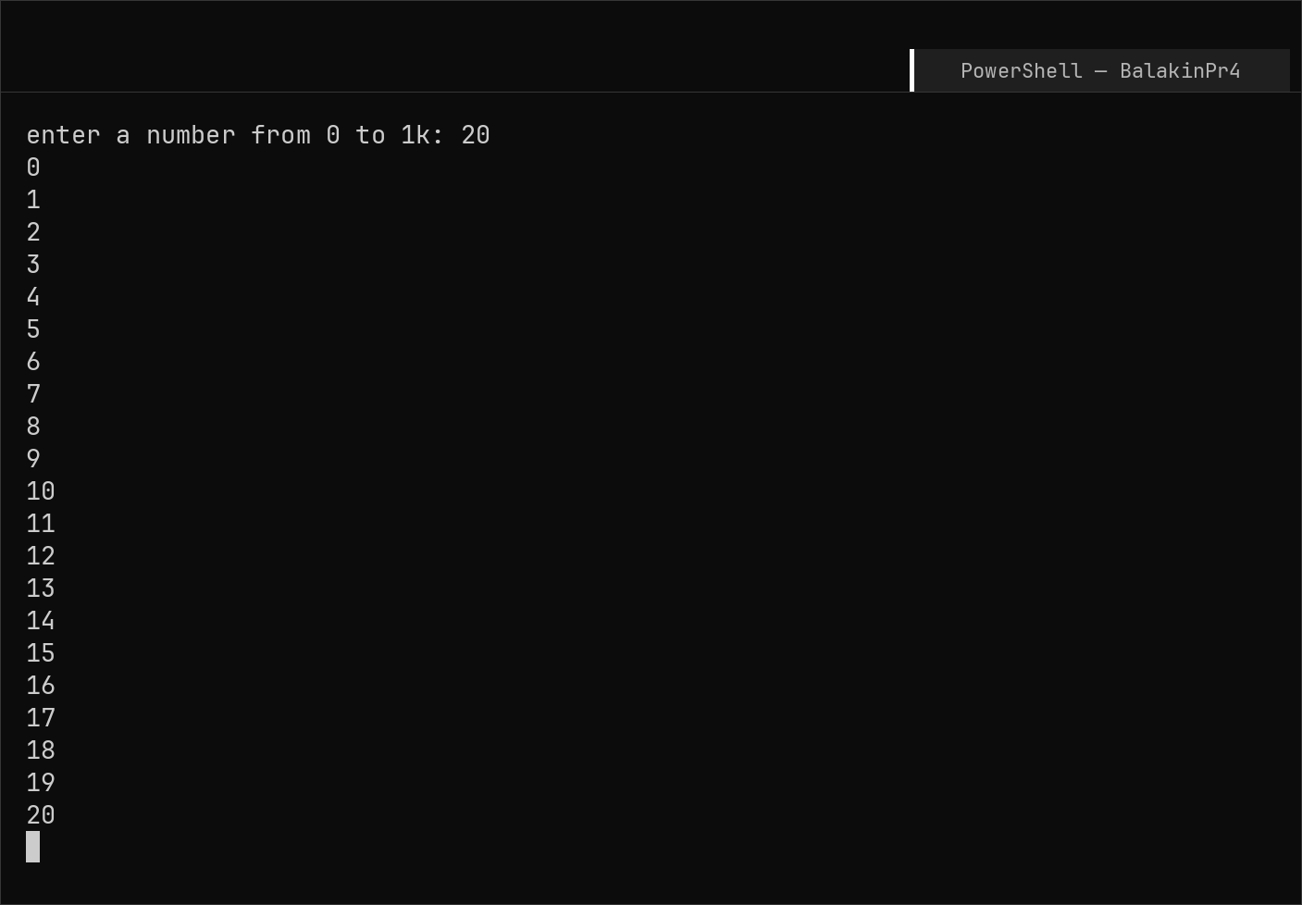
Рисунок 3 – Результат выполнения (вывод чисел от 0 до N)
3. Работа с массивом (рисунок 4).
Пять элементов добавляются в массив программно, без ввода с клавиатуры: в цикле for элементу arr[i] присваивается значение (i + 1), поэтому массив содержит 1 2 3 4 5. После вызова метода Array.Reverse() элементы выводятся в обратном порядке: 5 4 3 2 1, что соответствует примеру из задания.

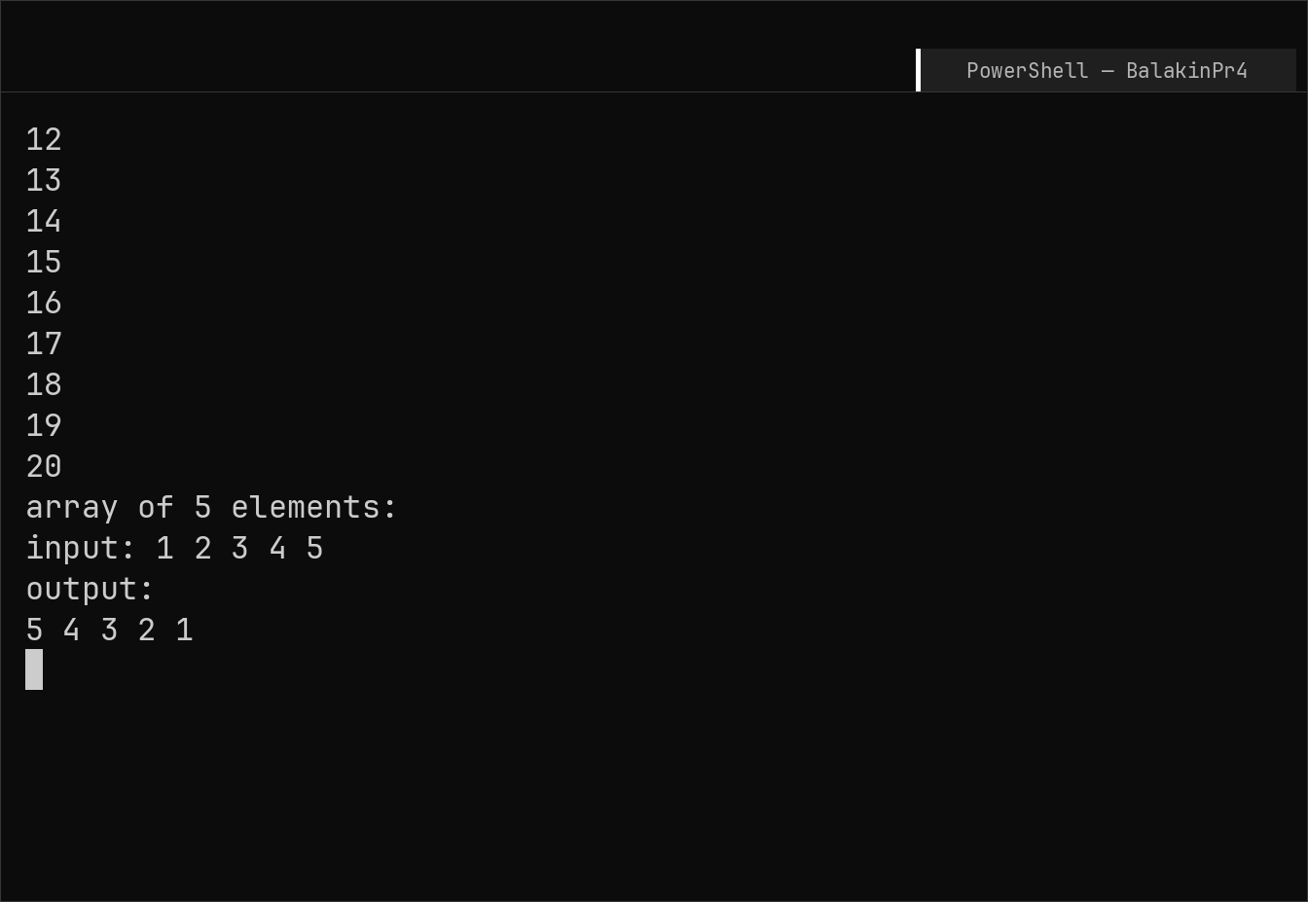
Рисунок 4 – Результат выполнения (массив в обратном порядке)
Вывод
В ходе выполнения практической работы разработано консольное приложение на языке C# (проект BalakinPr4), реализующее циклические алгоритмы обработки данных. Реализованы: вывод ASCII-заставки; посимвольная обработка строки с переводом через один символ (на чётных позициях) в верхний регистр (StringBuilder, char.ToUpper); вывод чисел от 0 до N с проверкой допустимого диапазона от 0 до 1000; программное добавление в цикле пяти элементов массива и вывод их в обратном порядке (Array.Reverse). Программа протестирована на контрольных примерах, включая проверку диапазона вводимого числа, и работает корректно - все полученные результаты совпадают с ожидаемыми.
https://github.com/cutecruelty/BalakinTasks

